Plan van aanpak

Project : Lode Runner

Bedrijf : MBO Utrecht

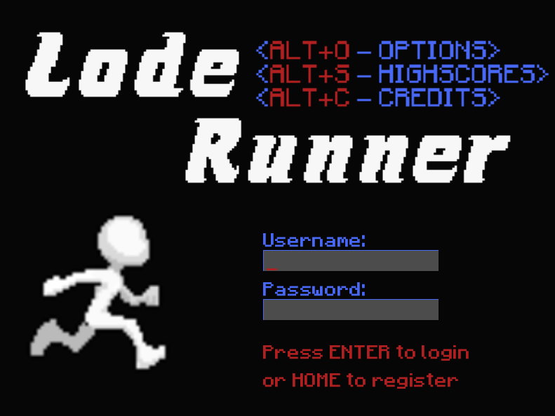

Plaats, datum:  Versie: | Hilversum, 28-02-2015  4.0
Opgesteld door: | Projectgroep Lode Runner
 | [Studentnaam] | [Studentnummer] | [Mailadres]
 | Gerben Tesselaar | 305931 | Gemme123@hotmail.com

Inhoudsopgave plan van aanpak

1. Achtergronden 1
2. Het projectresultaat 3
5. De tussenresultaten 6
6. Kwaliteit 7
7. De projectorganisatie 8
8. Planning 9
9. Kosten en Baten 10
10. Risico’s 11

1. Achtergronden

Het project heet “Lode Runner”, dit is tevens ook de naam van het spel wat wordt nagemaakt in dit project. De opdracht gevende organisatie is in dit geval MBO Utrecht. De opdrachtgever is M. Odijk. De opdrachtnemer ben ik als leerling Gerben Tesselaar. Ik ben tevens ook verantwoordelijk voor de uitvoering van dit project.

De aanleiding voor dit project is dat ik deze opleiding versnelt wil doen en daar is dit project (+ aantal extra opdrachten) voor nodig.

2. Het projectresultaat

Het spel dat gemaakt moet worden wordt een namaak van “Lode Runner”. Hierbij is het belangrijk dat het mechanisme van het spel hetzelfde blijft, maar het uiterlijk mag afwijken van het origineel.

Er wordt ook een website gemaakt waar het spel gedownload kan worden. Hier moet de gebruiker zich eerst registreren, waarna deze een email krijgt met een link naar de downloadpagina. Deze downloadpagina is beveiligd dus je kan hier alleen maar op komen met de link uit de email, deze link is trouwens maar 1 keer te gebruiken en dan vervalt deze. Het spel kan op de downloadpagina gedownload worden en vervolgens kan het gespeeld worden.

3. Projectactiviteiten

- Plan van Aanpak maken
- Voorpagina
- Achtergrond
- Projectresultaat
- Projectactiviteiten
- Projectgrenzen
- Tussenresultaten
- Kwaliteit
- Projectorganisatie
- Planning
- Kosten en Baten
- Risico’s

- Eisen- en wensenlijst maken

- Functioneel ontwerp maken
- UML document maken in Visual Paradigm

- Klantgesprekken voeren

- Vormgevingsdocument maken
- Alle schermen erin zetten van game en website

- Technisch ontwerp maken

- Namaak van 'Lode Runner' maken
- Login/register scherm maken
- Highscore scherm maken
- Lokale database maken
- Level editor maken
- Player maken
- Collission detection maken
- AI maken
- Punten systeem maken
- Extra opdracht telesladder maken
- Website register
- Website download
- Website register email

- Testformulieren maken

- Acceptatietesten maken

- Testen van de game
4. Projectgrenzen

- 1 juli opleveren

- 24 juni …

- 17juni acceptatietesten

- 10 juni testformulieren ingeleverd

- 3 juni beveiligingsplan

- meivakantie 4 t/m 15 mei

- 27 mei technisch ontwerp

- eind april functioneel ontwerp

- 1 april vormgevingsdocument

- 1 april plan van aanpak

5. De tussenresultaten

1e vergadering gehouden op 18 feb 2015 (MET KLANT).

Hier is besproken:
- hoe de eisen- wensenlijst aangepast moet worden.
- Plan van Aanpak maken.
- Onduidelijkheden over de opdracht.

2e vergadering gehouden op 04 maart 2015 (MET KLANT )

Hier is besproken:
- Project grenzen
- Risico’s
- Planning
- Projectactiviteiten

3e vergadering gehouden op 05 maart 2015 (MET TEAM)

Hier is besproken:
- Rollen verdeling
- Cloud set-up
- Eisen wenslijst aanpassen
- Contact info verdelen
- Schermen bespreken
- Project activiteiten maken/verdelen
- SCRUM Planning

4e vergadering gehouden op 11 maart 2015 (MET KLANT)

Hier is besproken:
- Plan van aanpak
- Website
- SCRUM planning
- Eisen wensen lijst
- Functioneel ontwerp
- Vormgevingsdocument

6. Kwaliteit

Om de kwaliteit zo goed mogelijk te houden wordt de documentatie gedaan zoals ‘Roel Gritt’ het bespreekt in zijn boek Projectmanagement.
In de programmeer code wordt gebruik gemaakt van een codestandaard Google Java Style.
UML wordt gebruikt om het ontwerp vorm te geven.

7. De projectorganisatie

Notulisten:
- Rob
- Martijn
- Erwin

Planning:
- Gerben
- Marijn

Voorzitter:
- Rutger
- Valentijn

Iedereen meldt aan de voorzitter(s) wanneer zij niet kunnen komen of 1 van de spullen niet bij zich hebben

8. Planning

1e vergadering 18 feb 2015 (MET KLANT)
2e vergadering 04 maart 2015 (MET KLANT)
3e vergadering 05 maart 2015 (MET TEAM)
4e vergadering 11 maart 2015 (MET KLANT)
5e vergadering 25 maart 2015 (MET KLANT)

9. Kosten en Baten

10. Risico’s

